Polígono cóncavo

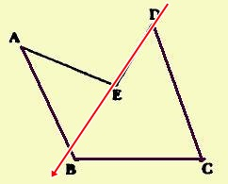

Un polígono es cóncavo si al alargar o prolongar
uno de sus lados éste atraviesa dentro de la figura.

Polígonos convexo
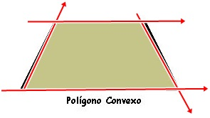
Un polígono es convexo si al alargar o prolongar los lados, estos no atraviesan la figura

